**4 Лабораторна**

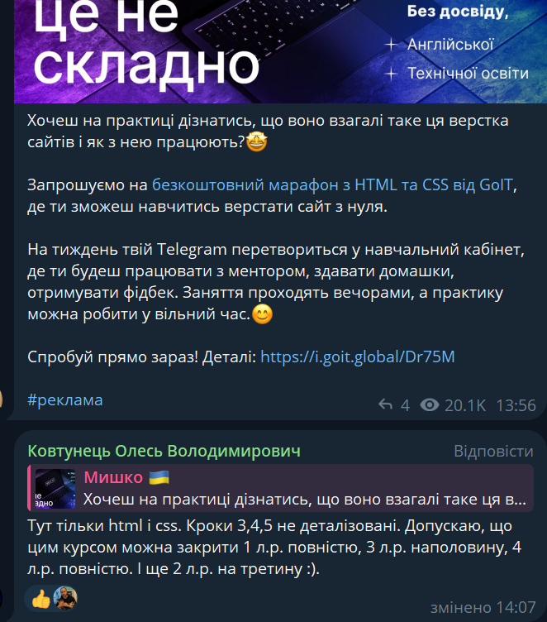

**Сертфікат у цього марафону відсутній**

**Посилання на гітхаб з фінальним проєктом:**

https://github.com/uhpolerr/goIt

**Посилання на сайт фінального проєкту:**

https://uhpolerr.github.io/goIt/